### *Tuần 1,2,3* Tiết 1+2+3 BÀI 5: ĐO CHIỀU DÀI NS: 04/09/2022

NG: 05/09/2022

**I. Mục tiêu:**  
**1. Kiến thức:**

- Lấy được ví dụ chứng tỏ giác quan của chúng ta có thể cảm nhận sai một số hiện tượng.

- Nêu được cách đo và dụng cụ thường dung để đo chiều dài.

- Dùng thước để chỉ ra một số thao tác sai khi đo và nêu được cách khắc phục thao tác sai đó.

- Đo được chiều dài bằng thước.

- Hiểu được tầm quan trọng của việc ước lượng trước khi đo; ước lượng được chiều dài trong một số trường hợp đơn giản.

**2. Năng lực:**

**2.1. Năng lực chung:**

**- Năng lực tự chủ và tự học:** tìm kiếm thông tin, đọc sách giáo khoa, quan sát tranh ảnh để tìm hiểu về đơn vị, dụng cụ đo và cách khắc phục một số thao tác sai khi sử dụng thước để đo chiều dài.

**- Năng lực giao tiếp và hợp tác:** thảo luận nhóm để tìm ra các bước sử dụng thước để đo chiều dài, hợp tác trong thực hành đo.

**- Năng lực giải quyết vấn đề và sáng tạo:** Giải quyết một cách sáng tạo một số tình huống phát sinh khi tiến hành đo chiều dài.

**2.2. Năng lực đặc thù:**

**- Năng lực nhận biết KHTN:**

+ Kể tên một số loại thước đo độ dài.

+ Xác định chính xác GHĐ và ĐCNN của thước.

+ Nêu được các bước đo độ dài một vật.

+ Nhận biết một số cách đo sai.

**- Năng lực tìm hiểu tự nhiên:**

+ Đề xuất phương án, lập kế hoạch đo độ dài một số vật cụ thể.

+ Vận dụng kiến thức, kỹ năng đã học:

+ Vận dụng kiến thức đã học để thực hiện các phép đo độ dài với độ chính xác cao.

+ Giải thích một số sai số trong các phép đo của bạn.

**3. Phẩm chất:**

- Chăm chỉ: thực hiện đầy đủ các hoạt động học tập một cách tự giác, tích cực.

- Trung thực, thật thà, thẳng thắn trong báo cáo kết quả hoạt động cá nhân và theo nhóm, trong đánh giá và tự đánh giá.

- Có trách nhiệm, hoàn thành đầy đủ, có chất lượng các nhiệm vụ học tập.

**II. Thiết bị dạy học và học liệu**

1. **Giáo viên:** Máy chiếu, bài giảng PPT

Chuẩn bị 4 bộ dụng cụ, mỗi bộ gồm:

Thước thẳng, thước dây, thước cuộn, (một số loại thước khác nếu có)

Phiếu học tập. Giáo viên đưa mẫu cho hs từ trước.

**2. Học sinh:** Học bài cũ và chuẩn bị các phiếu học tập GV đã giao.

**III. Tiến trình dạy học**

**1. Hoạt động Khởi động: (tiết 1)**

**a) Mục tiêu**: Nhận biết được giác quan của chúng ta có thể cảm nhận sai một số hiện tượng.

**b) Nội dung:**HS quan sát hình vẽ trên sách giáo khoa, dự đoán chiều dài đoạn AB, và CD. Dùng thước đê kiểm tra dự đoán. Ghi kết quả vào phiếu học tập số 1.

**c)****Sản phẩm:** HS nhận ra được tầm quan trọng của việc đo độ dài.

**d)****Tổ chức thực hiện:**

|  |  |
| --- | --- |
| **Hoạt động của giáo viên và học sinh** | **Nội dung cần đạt** |
| ***\*Chuyển giao nhiệm vụ học tập***  - GV yêu cầu HS quan sát hình vẽ trong sách giáo khoa và trả lời câu hỏi mở đầu.  - HS làm theo yêu cầu.  ***\*Thực hiện nhiệm vụ học tập***  - Hs chia nhóm, trả lời câu hỏi của giáo viên. Sau đó dùng thước kẻ để đo kiểm tra. Ghi kết quả vào phiếu học tập và rút ra nhận xét.  - Gv: Quan sát các nhóm hoạt động, nhắc nhở một số bạn chưa làm theo yêu cầu, chưa tích cực  ***\*Báo cáo kết quả và thảo luận***  - GV yêu cầu đại diện một nhóm đọc kết quả của nhóm mình. Các nhóm khác theo dõi và nhận xét.  - Hs làm theo yêu cầu  ***\*Đánh giá kết quả thực hiện nhiệm vụ***  - GV nhận xét phiếu học tập và ghi bảng đầu bài. | **Bài 5: ĐO ĐỘ DÀI** |

**2. Hoạt động: Hình thành kiến thức mới**

**a) Mục tiêu:**

- Nêu được cách đo, đơn vị đo và dụng cụ thường dùng để đo chiều dài.

- Dùng thước để chỉ ra một số thao tác sai khi đo và nêu được cách khắc phục thao tác sai đó.

- Đo được chiều dài bằng thước.

- Hiểu được tầm quan trọng của việc ước lượng trước khi đo; ước lượng được chiều dài trong một số trường hợp đơn giản.

**b) Nội dung:**

- Đơn vị đo và dụng cụ đo, cách đo chiều dài

**c)****Sản phẩm: Hs nắm được:**

- HS biết được đơn vị đo chiều dài hợp pháp ở nước ta là mét.

- Kể tên một số loại thước đo độ dài, và nêu được GHĐ và ĐCNN của mỗi thước.

- Nêu được các bước đo độ dài một vật.

**d)****Tổ chức thực hiện:**

|  |  |
| --- | --- |
| **Hoạt động của giáo viên và học sinh** | **Nội dung cần đạt** |
| **Hoạt động 2.1: Đơn vị đo độ dài.** | | |
| ***\*Chuyển giao nhiệm vụ học tập***  - Gv yêu cầu HS hoạt động cá nhân trả lời các câu hỏi:  1. Hãy kể tên những đơn vị đo chiều dài mà em biết?  2. Đổi đơn vị  a. 1,25m = .....dm  b. 0,1dm = ....mm  c. ......mm = 0,1m  d. ......cm = 0,5dm  ***\*Thực hiện nhiệm vụ học tập***  Hs hoạt động cá nhân để trả lời các câu hỏi của GV.  Gv quan sát và giúp đỡ khi Hs gặp khó khăn.  ***\*Báo cáo kết quả và thảo luận***  Yêu cầu Hs trình bày câu trả lời, các học sinh khác nhận xét.  ***\*Đánh giá kết quả thực hiện nhiệm vụ***  GV chốt kiến thức và cung cấp thêm thông tin ở phần có thể em chưa biết cho HS hiểu rõ hơn về đơn vị đo. | **I. Đơn vị đo độ dài.**  Đơn vị đo độ dài hợp pháp ở Việt Nam là mét. Kí hiệu là m.  Ngoài ra người ta còn dùng các đơn vị đo chiều dài lớn hơn mét: Km, hm, dam và nhỏ hơn mét: dm, cm, mm, ... |
| **Hoạt động 2.2: Tìm hiểu về dụng cụ đo độ dài.** | | |
| ***\*Chuyển giao nhiệm vụ học tập***  Gv yêu cầu học sinh thảo luận nhóm hoàn thành phiếu học tập số 2.  ***\*Thực hiện nhiệm vụ học tập***  Hs thảo luận nhóm hoàn thành phiếu học tập số 2  Gv quan sát và giúp đỡ Hs khi cần thiết.  ***\*Báo cáo kết quả và thảo luận***  Gv gọi đại diện 1 nhóm lên trình bày, các nhóm khác quan sát, nhận xét.  ***\*Đánh giá kết quả thực hiện nhiệm vụ***  Gv chốt kiến thức. | **II. Dụng cụ đo độ dài.**  - Dụng cụ đo chiều dài: thước dây, thước thẳng, thước cuộn, thước kẹp,...  - GHĐ của thước là độ dài lớn nhất ghi trên thước.  - ĐCNN của thước là độ dài giữa hai vạch chia liên tiếp trên thước. |

**3. Hoạt động 3: Vận dụng cách đo chiều dài vào đo thể tích ( tiết 2)**

**a) Mục tiêu:** Vận dụng cách đo độ dài vào đo thể tích

**b) Nội dung:**

1. Kể tên các đơn vị đo thể tích mà em biết.

2. Tìm hiểu GHĐ và ĐCNN của bình chia độ.

3. Trình bày được cách đo thể tích vật rắn không thấm nước bằng bình chia độ và bình tràn.

**c)****Sản phẩm:**

**-** Đơn vị chuẩn là mét khối và lít.

- Xác định được GHĐ và ĐCNN của bình chia độ.

- Nêu được cách đo thể tích vật rắn không thấm nước bằng bình chia độ và bình tràn

**d)****Tổ chức thực hiện:**

|  |  |
| --- | --- |
| **Hoạt động của giáo viên và học sinh** | **Nội dung cần đạt** |
| **Hoạt động 3.1: Tìm hiểu đơn vị đo thể tích** | | |
| ***\*Chuyển giao nhiệm vụ học tập***  Gv yêu cầu hs hoạt động cá nhân, cặp đôi trả lời câu hỏi:   1. Đơn vị đô thể tích thường dùng là gì? 2. Đổi các đơn vị sau 3. 20 m3= ? cm3 4. 15ml= ? l 5. 120 cm3= ? m3   ***\*Thực hiện nhiệm vụ học tập***  - Học sinh hoạt động cá nhân, cặp đôi trả lời câu hỏi.  ***\*Báo cáo kết quả và thảo luận***  - Học sinh khác nhận xét, bổ sung.  ***\*Đánh giá kết quả thực hiện nhiệm vụ***  - GV nhận xét, chốt lại câu trả lời đúng. | **III. Vận dụng cách đo chiều dài vào đo thể tích:**  **1. Đơn vị đo thể tích:**  - Đơn vị đo thể tích là lít (l) hoặc mét khối (m3)  1m3= 1000 l  1ml= 1cm3 |
| **Hoạt động 3.2: Dụng cụ đo thể tích** | | |
| ***\*Chuyển giao nhiệm vụ học tập***  Gv giới thiệu một số dụng cụ đo thể tích, yêu cầu hs hoạt động cá nhân, cặp đôi trả lời câu hỏi  ***\*Thực hiện nhiệm vụ học tập***  - Học sinh hoạt động cá nhân, cặp đôi trả lời câu hỏi.  ***\*Báo cáo kết quả và thảo luận***  - Học sinh khác nhận xét, bổ sung.  ***\*Đánh giá kết quả thực hiện nhiệm vụ***  - GV nhận xét, chốt lại câu trả lời đúng. | **2. Dụng cụ đo thể tích:**  - Đo thể tích chất lỏng ta có thể dùng bình chia độ, ca đong, chai lọ có ghi sẵn dung tích.  - Đo thể tích vật rắn không thấm nước ta dung bình chia độ, bình tràn. |
| **Hoạt động 3.3: Cách đo thể tích vật rắn không thấm nước** | | |
| ***\*Chuyển giao nhiệm vụ học tập***  **-** Cho hs làm việc nhóm quan sát hình 5.4 và mô tả cách đo thể tích của hòn đá bằng bình chia độ và bằng bình tràn.  ***\*Thực hiện nhiệm vụ học tập***  - Học sinh hoạt động nhóm tìm hiểu cách đo thể tích vật rắn bằng bình chia độ và bình tràn..  ***\*Báo cáo kết quả và thảo luận***  Gv gọi đại diện 1 nhóm lên trình bày, các nhóm khác quan sát, nhận xét.  ***\*Đánh giá kết quả thực hiện nhiệm vụ***  - GV nhận xét, chốt lại câu trả lời đúng. | **3. Cách đô thể tích vật rắn không thấm nước:**  - Dùng bình chia độ  - Dùng bình tràn |

**4. Hoạt động 4: Củng cố - Vận dụng. ( tiết 3)**

**1. Hoạt động 4.1: Củng cố:**

**a) Mục tiêu:** Vận dụng kiến thức đã học để học sinh luyện tập về cách đổi đơn vị đo chiều dài, đo thể tích

**b) Nội dung:**

1. Để đo độ dài của một vật, ta nên dùng
2. thước đo. **B.** gang bàn tay. **C.** sợi dây. **D.** bàn chân.
3. Giới hạn đo của thước là

**A.** độ dài giữa hai vạch chia liên tiếp trên thước.

**B.** độ dài nhỏ nhất ghi trên thước.

**C.** độ dài lớn nhất ghi trên thước.

**D.** độ dài giữa hai vạch chia bất kỳ ghi trên thước.

1. Đơn vị dùng để đo chiều dài của một vật là

**A.** m2 **B.** m **C.** kg **D.** *l*.

1. Xác định giới hạn đo (GHĐ) và độ chia nhỏ nhất (ĐCNN) của thước trong hình

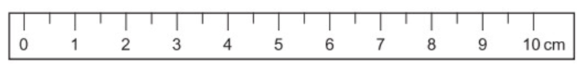

**A.** GHĐ 10cm ; ĐCNN 0 cm **B.** GHĐ 10cm ; ĐCNN 1cm.

**C.** GHĐ 10cm ; ĐCNN 0,5cm. **D.** GHĐ 10cm ; ĐCNN 1mm.

**c) Sản phẩm:**

1. A 2. C 3. B 4. C

**d) Tổ chức thực hiện:**

|  |  |
| --- | --- |
| **Hoạt động của giáo viên và học sinh** | **Nội dung cần đạt** |
| ***\*Chuyển giao nhiệm vụ học tập***  Gv yêu cầu hs hoạt động cá nhân trả lời câu hỏi  ***\*Thực hiện nhiệm vụ học tập***  - Học sinh hoạt động cá nhân trả lời câu hỏi.  ***\*Báo cáo kết quả và thảo luận***  - Học sinh khác nhận xét, bổ sung.  ***\*Đánh giá kết quả thực hiện nhiệm vụ***  - GV nhận xét, chốt lại câu trả lời đúng. | 1. A 2. C 3. B  4. C |

**2.Hoạt động 4.2: Vận dụng:**

**a) Mục tiêu:**

Học sinh vận dụng kiến thức đã học vào giải quyết tình huống thực tế.

**b) Nội dung:**

- GV cho HS hoạt động trải nghiệm đo đường kính nắp chai:

+ Đề xuất phương án đo

+ Thực hành đo

**c) Sản phẩm**

- Đề xuất được phương án đo đường kính nắp chai.

+ Phương án 1: Đặt nắp lên giấy, dùng bút chì vẽ vòng tròn nắp chai trên giấy. Dùng kéo cắt vòng tròn. Gập đôi vòng tròn. Đo độ dài đường vừa gập, đó chính là đường kính nắp chai.

+ Phương án 2: Đặt một đầu sợi dây tại một điểm trên nắp, di chuyển đầu dây còn lại trên vành nắp chai đến vị trí chiều dài dây lớn nhất. Dùng bút chì đánh dấu rồi dùng thước đo độ dài vừa đánh dấu, đó chính là đường kính nắp chai.

+ Phương án 3: Đặt nắp chai trên tờ giấy, dùng thước và bút chì kẻ 2 đường thẳng song song tiếp xúc với nắp chai. Đo khoảng cách giữa 2 đường thẳng này, đó chính là đường kính nắp chai.

- Đo được đường kính nắp chai.

**d) Tổ chức thực hiện:**

|  |  |
| --- | --- |
| **Hoạt động của giáo viên và học sinh** | **Nội dung cần đạt** |
| ***\*Chuyển giao nhiệm vụ học tập***  - GV: yêu cầu HS thảo luận nhóm đề xuất phương án thí nghiệm đo đường kính nắp chai dựa trên những dụng cụ đã có trong khay của nhóm.  ***\*Thực hiện nhiệm vụ học tập***  - HS báo cáo kết quả thực hành và rút ra nhận xét.  ***\*Báo cáo kết quả và thảo luận***  - Học sinh nhóm khác nhận xét, bổ sung.  ***\*Đánh giá kết quả thực hiện nhiệm vụ***  - GV thống nhất phương án và cho các nhóm thực hành đo theo phương án đã chọn.  -GV dặn dò học sinh làm bài và học bài. |  |

**Phụ lục :**

**PHIẾU HỌC TẬP SỐ 1**

Các em hãy quan sát tranh bằng mắt và cho biết hai đoạn thẳng AB và CD trong các hình a và b có độ dài bằng nhau hay không? Làm thế nào để có thể kiểm chứng?

1.Dự đoán:………………………………………..

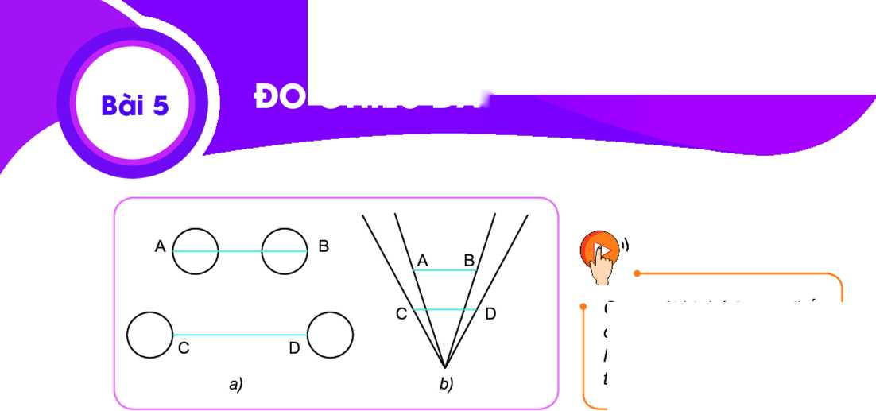

1. Kết quả đo:

Hình a: AB=…………. Hình b: AB=…………

CD=………… CD=………..

**PHIẾU HỌC TẬP SỐ 2**

1. Dụng cụ đo chiều dài: ……………………………………………………

2. Nêu tên các loại thước ở hình dưới:……………………………………………...

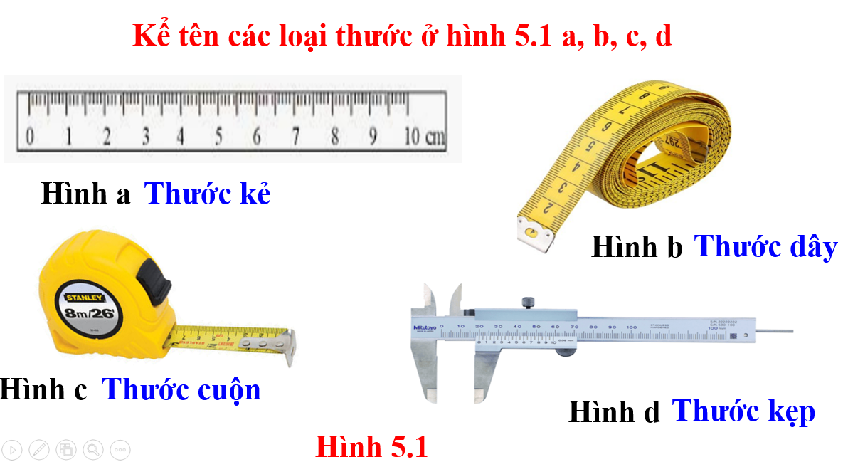 Hình a: Thước ……..

 Hình b: Thước ……..

 Hình c: Thước ……….

 Hình d: Thước ……..

1. (a)GHĐ của thước là: .........................................................................................

(b) ĐCNN của thước là: ……………………………………………………….

...........................................................................................................................

4. Xác định GHĐ và ĐCNN của thước trong hình 5.2

(a): GHĐ: ……cm ; ĐCNN: …..cm

(b): GHĐ: ….…..; ĐCNN: ……. ..

(c): GHĐ: …… ; ĐCNN: ……..

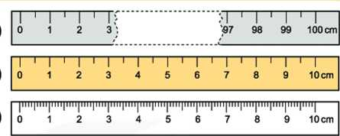

a)

b)

c)